*L’Enfant d’Hiroshima*

Isoko et Ichirô Hatano

Extraits 2a et b : Un deuxième échange de lettres entre Ichirô et sa mère

40

ICHIRÔ À SA MÈRE

*le 6 Mars [1945]*

Maman chérie, tu ne m’écris rien depuis quelque temps. Tous les 1   
jours, j’ouvre ce cahier, et je ne trouve rien.

Je sais que tu es très occupée et je ne voudrais pas avoir l’air de   
trop te demander, mais essaie pourtant de m’écrire. Ces temps-ci,   
je ne sais plus ce que je dois faire. Je n’ai que ton cœur pour me 5  
soutenir. Aide-moi !

Je voudrais faire ce qui est bien. Cependant, je ne parviens pas à   
discerner où est la vérité.

Notre professeur nous dit que nous devons tout sacrifier pour   
mener à bien cette guerre. Les camarades le disent aussi. Mais 10   
papa ne dit-il pas le contraire ? S’il n’y avait que papa, mais toi   
aussi, est-ce que tu ne le penses pas comme lui ?

S’il n’y avait que papa qui le dise, je pourrais ne pas y prêter   
attention. Mais toi aussi, tu penses la même chose, alors je suis   
obligé de croire que c’est la vérité. C’est ce qui me tourmente. 15

Maman, montre-moi le vrai chemin. Je t’en supplie, dis-moi, en   
toute impartialité, comment tu juges les choses.

J’envie ceux qui peuvent aller se battre contre l’ennemi sans   
aucune hésitation.

Ton Ichirô 20

qui ne sait que penser.

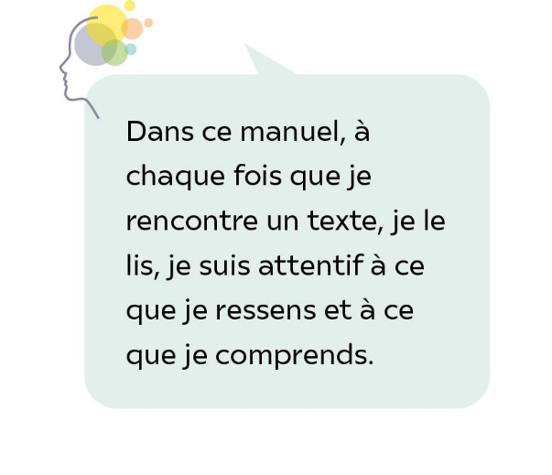• Isoko et Ichirô Hatano, *L’Enfant d’Hiroshima*, 1999   
© La Société Française du Livre - Tous droits réservés •

Lexique

**Discerner :** découvrir.

**En toute impartialité :** en étant neutre, juste.

**Tourmenter :** préoccuper, inquiéter.

À ICHIRÔ, DE SA MÈRE

Je suis une mauvaise maman qui ne t’écrit pas, parce que, comme 1  
tu le sais, elle est terriblement prise, tous les soirs, par la rédaction   
de ses articles.

Je me suis aperçue de ce que tu ressens, sans que tu aies besoin   
de me le dire. Je pense que c’est naturel, mais en même temps je te 5   
plains du fond de mon cœur.

Pourtant, ma réponse est : attends encore six mois. Si six mois est   
trop long, trois mois. Attends trois mois et tu y verras un peu plus   
clair.

Moi aussi, j’ai appris bien des choses et je ne voudrais pas préserver 10  
ton corps au prix de ton âme. Si je ne peux pas me montrer une   
mère « patriote », je saurai au moins agir en mère d’un garçon à   
l’esprit honnête comme le tien. Mais je t’en prie, attends un peu,   
encore un petit peu.



• Isoko et Ichirô Hatano, *L’Enfant d’Hiroshima*, 1999   
© La Société Française du Livre - Tous droits réservés •

Lexique

**Patriote :** qui aime sa patrie, son pays et se met à son service.